Estimado padre, madre o tutor legal:
Las escuelas reciben algunos fondos federales o estatales (programas de asistencia para el aprendizaje, incentivos para docentes, etc.) basado en el número de niños por familia que se encuentran en o por debajo del nivel federal de pobreza. Esta Encuesta de Ingresos Familiares proporciona a la escuela de su hijo una manera de recopilar información sobre el ingreso familiar. Esta información se asegura de que la escuela de su hijo reciba la cantidad total de fondos federales y estatales y se asegura de que su hijo reciba los servicios a los que tiene derecho cuando no se recolectan las solicitudes para servicios gratuitos o a precios reducidos.
Es importante que complete esta encuesta. Por favor complete y devuelva este formulario asu escuela oa la oficina del distrito escolar de Mount Vernon.
Parte 1. ELEGIBILIDAD: Calcule su ingreso familiar total. Entonces busque en la siguiente tabla de ingresos. Encuentre el tamaño de su familia. Si sus ingresos exceden el tamaño de su hogar enumerado, marque EL HOGAR NO CALIFICA.
Tabla de Ingresos
A partir del 1 de julio de 2022 al 30 de junio de 2023
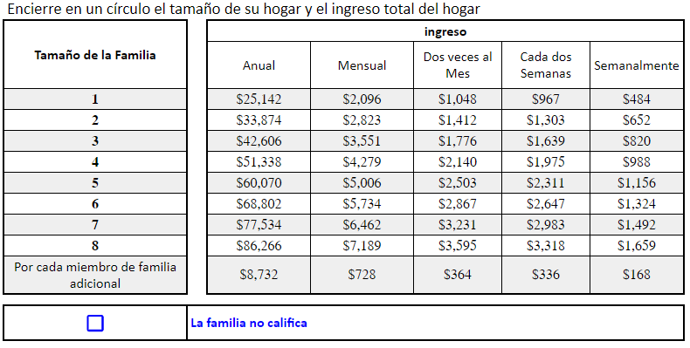
LA FAMILIA se define como todas las personas, incluyendo padres, hijos, abuelos y todas las personas relacionadas o no que viven en su casa y comparten los gastos diarios. Si usted está solicitando para una familia con un hijo de crianza, puede incluir al hijo de crianza en el tamaño familiar total.
EL INGRESO FAMILIAR se considera cualquier ingreso imponible que cada miembro de la familia recibe antes de impuestos. Esto incluye salarios, seguro social, pensión, desempleo, subsidios de asistencia social, pensión alimenticia, manutención conyugal y cualquier otro ingreso en efectivo. Si se incluye a un hijo de crianza como parte de la familia, también debe incluir el ingreso personal del hijo de crianza. No cuente los pagos por crianza como ingreso.

Parte 2. ESTUDIANTES: Por favor llene la siguiente información para todos los niños que viven con usted que asisten a la escuela.
Apellido del Estudiante | Nombre del Estudiante | Inicial del Segundo Nombre | Fecha de Nacimiento | Escuela | Grado
Parte 3. FIRMA Certifico (prometo) que toda la información en esta solicitud es verdadera y que he reportado todos los ingresos. Entiendo que la escuela recibirá fondos estatales y federales basados en la información que doy. Entiendo que los funcionarios escolares pueden verificar esta información. Entiendo que podría ser procesado si doy deliberadamente información falsa. Entiendo que el estado de pobreza de mi hijo puede ser compartida con otros programas y agencias según sea permitido por la ley.
Firma: _____________________________ Nombre en letra de imprenta: ____________________________
Fecha: ________________ Teléfono: ________________ Correo electrónico: ___________________________
Dirección: _______________________________ Ciudad: _____________ Estado: ____ Código postal: ______

La OSPI ofrece acceso equitativo a todos los programas y los servicios sin discriminar por cuestiones de sexo, raza, credo, religión, color, país de origen, edad, grado militar o veterano de guerra retirado con honores, orientación sexual incluso expresión o identidad de género, presencia de cualquier clase de discapacidad sensorial, mental o física, o uso de un perro guía o animal de asistencia entrenado por parte de una persona con alguna discapacidad. Las preguntas y las quejas sobre presuntos hechos de discriminación pueden dirigirse al Director de Equidad y Derechos Civiles, (360) 725-6162 o P.O. Box 47200; Olympia, WA 98504.
El Distrito Escolar de Mount Vernon no discrimina en ninguno de los programas o actividades según el sexo, la raza, el credo, la religión, el color, el origen nacional, la edad, el ser veterano o la situación militar, la orientación sexual, la expresión de género, la identidad de género, discapacidad o el uso de un perro guía capacitado o animal de servicio y proporciona un acceso equitativo a los Boy Scouts y otros grupos de jóvenes designados. Las preguntas en cuanto al cumplimiento y/o los procedimientos de resolución de conflictos pueden dirigirse al Coordinador de Quejas de los Derechos Civiles del Distrito/Título IX, Jon Ronngren,, 124 E. Lawrence Street Mount Vernon, WA 98273, (360)428-6110; Coordinador de la Legislación para los Estadounidenses con Discapacidades/Sección 504, Clint Carlton, Director Ejecutivo de Servicios de Apoyo Estudiantil, 920 S. Second Street, Mount Vernon, WA 98273, (360)428-6141.

